

Klimarekneskap for kommunen si drift
2019-2025


Vinje kommune


Vedteke i kommunestyret [dato], sak [ xx/xx ]

Innleiing
Noreg har plikta seg til å redusere klimagassutslepp med 55 % innan 2030 og 70-75 % innan 2035, samanlikna med referanseåret 1990, og innan 2050 skal Noreg vere eit lågutsleppsamfunn. Desse nye klimamåla er meldt inn til FN under Parisavtala. Vidare har fylkestinget vedteke at regionen skal kutte 60 % i direkte klimagassutslepp innan 2030 samanlikna med referanseåret 2009, og at regionen skal vere eit lågutsleppssamfunn innan 2050. For å nå desse måla, er det viktig at alle sektorar – nasjonalt, regionalt og lokalt – bidreg. Kommunen har ei sentral rolle i dette arbeidet; av dei nasjonale utsleppa er omtrent 20 % knytt til kommunal verksemd. Kommunen har ei viktig rolle som politisk aktør og lokal samfunnsutviklar, myndesutøvar, innkjøpar, og som drivar og eigar av eigne anlegg.

FNs berekraftsmål 17 har som mål å styrke gjennomføringsmidlane og fornye globale partnarskap for berekraftig utvikling, og FNs berekraftsmål 13 har som mål å stoppe klimaendringane.

I kommunedelplan for klima og berekraft i Vinje kommune, vedteke 15.04.21, sak 21/26, er den overordna målsetninga å redusere CO₂-utsleppet med 60 % innan 2030 i høve til referanseåret 2009 og syte for ein klimatilpassa og robust kommune.

For å nå dette målet, er eit av tiltaka i handlingsplanen pkt. 7 at kommunen årleg skal føre klimarekneskap og klimabudsjett for eiga drift.



Kommunen er og medlem i Klima og energinettverket i regi av fylkeskommunen, der kommunen blant anna har forplikta seg til å ha miljøleiing, og årleg rapportere klimarekneskap og klimabudsjett for eigen drift til fylkeskommunen. Dette samanstiller fylkeskommunen i ein årleg rapport – klimabarometer.

Kommunen si drift
Vinje kommune har årleg ført klimarekneskap for eiga drift frå 2019, og frå 2020 har kommunen nytta malen på klimarekneskap frå fylkeskommunen. Malen til fylkeskommunen er basert på GHG-protokollen (Green House Gas Protocol). Scope er bytta ut med Klimafokus.

Klimarekneskapen syner per i dag det samla klimagassutsleppet i kommunen si drift, og dekkjer tenesteområda barnehagar, skular, institusjonar, helsehus, teknisk drift og infrastruktur, kommunehuset, og brann og beredskap. Alt av utslepp knytt til forbruk er rekna om til CO₂-ekvivalentar og vist som kg CO₂ i klimarekneskapen (vedlegg 1). I grafane er det nytta tonn CO₂. Summen av alle utsleppa er klimafotavtrykket til kommunen. For å nå målet med 60 % reduksjon må kommunen få ned utsleppet også for eiga drift.

Klimarekneskapen er delt på klimafokus 1, 2 og 3:
- Klimafokus 1 - omfattar alle direkte utslepp som er eigd eller kontrollert av kommunen, oppvarming og fossilt drivstoff frå kommunens eigne køyretøy.
- Klimafokus 2 - omfattar indirekte utslepp, som t.d. kjøp av elektrisitet og fjernvarme.
- Klimafokus 3 - hovudsakleg utslepp frå avfallshandtering, køyregodtgjering, tenestereiser.

I 2024 vart også dei indirekte utsleppa knytt til kommunale innkjøp av varer og tenester frå årsrekneskapen teke med. Utsleppet frå dette er basert på DFØs utsleppsfaktorar for statlege innkjøp basert på utslepp og kostnader for året 2022. Utsleppsfaktorane dekkjer heile klimafotavtrykket til varen eller tenesta, heilt frå råmaterial og bearbeiding til transport og sal. Kommunalt innkjøp er ikkje inkludert i sjølve rekneskapen, men lagt som ein eigen tabell for å synleggjere klimaeffekten av kommunale innkjøp, på same måte som er gjort med klimagassutslepp knytt til arealbruksendring på vedtekne planar.

Resultat og diskusjon
Det totale utsleppet til kommunens drift i 2025 er 459 tonn CO₂, ein nedgang på 3,1 % frå førre år og ein nedgang på 0,8 % frå 2019 (fig. 1). Det har blitt betre datagrunnlag dei siste åra samanlikna med 2019, og klimarekneskapen får difor meir nøyaktige utsleppstal. Det er forventa ut utsleppet gjeng ytterlegare ned ved å setje i gang og fylgje opp klimatiltaka i plan for klima og berekraft og klimabudsjettet som fylgjer økonomibudsjettet.

Utvikling over tid er synt i figur 2, fordeling av utsleppa i prosent er synt i figur 3.

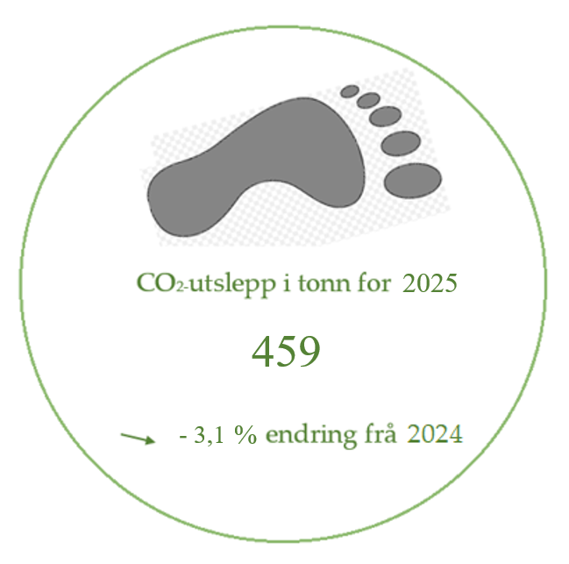
Figur 1. Vinje kommune sitt klimafotavtrykk for eiga drift i 2025 er på 459 tonn CO₂, ein nedgang på 3,1 % frå 2024.
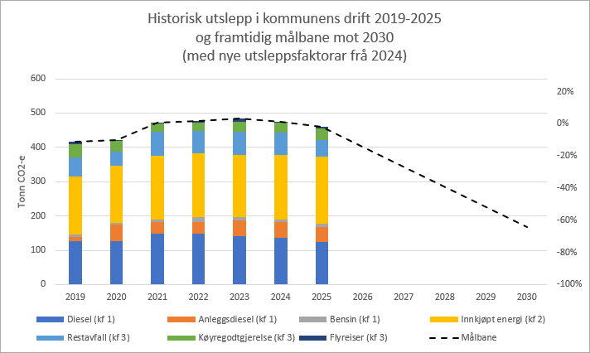
Figur 2. Utslepp av klimagassar som fylgje av kommunal drift i Vinje 2019-2025. Den stipla lina syner framtidig målbane for å nå 60 % kutt i utsleppa i høve til 2019. Klimafokus er forkorta til kf.

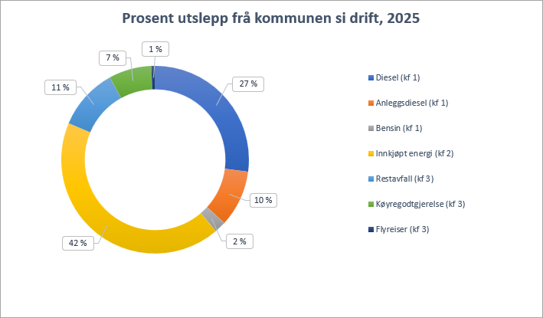
Figur 3. Oversikt over prosent utslepp for kommunens drift 2025 dela på klimafokus 1 (fossilt drivstoff-forbruk), klimafokus 2 (innkjøpt energi) og klimafokus 3 (avfall, innkjøpte tenester og køyregodtgjering). Innkjøpt energi og drivstoff frå fossile bilar står for hovuddelen av utsleppa i kommunens drift. Klimafokus er forkorta til kf.

Klimafokus 1
Omfattar alle direkte utslepp som er eigd eller kontrollert av kommunen. I Vinje kommune blir det ikkje nytta fyringsolje/propan/biobrensel/naturgass til oppvarming av bygg. I klimafokus 1 er det difor berre utslepp frå fossilt drivstoff-forbruk (fig. 4). Det er henta inn forbruk for eigne køyretøy og maskiner, leasingavtaler, og forbruk på køyretøy frå brann og beredskap som Vinje kommune står som eigar av. Samla har utsleppet knytt til klimafokus 1 gått ned 0,2 % frå 2024.

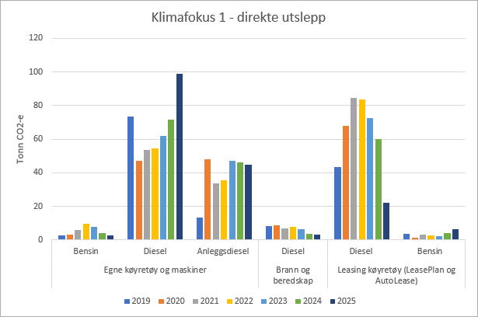
Figur 4. Grafen syner dei direkte utsleppa frå klimafokus 1, fordelt på dei ulike utsleppskjeldene for perioden 2019-2025.

Viktig tiltak for å redusere utslepp innanfor klimafokus 1 er utskifting av fossile tenestebilar i tråd med ladestrategien, med unntak av køyretøy i beredskap og køyretøy der det ikkje føreligg eit fullgodt alternativ. Utsnitt av tiltak med skildring frå klimabudsjettet 2026:

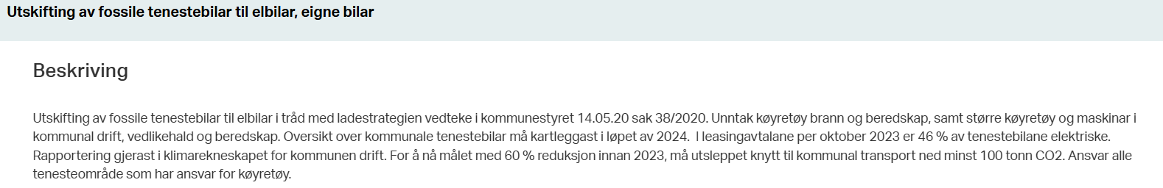

Klimafokus 2
Omfattar indirekte utslepp frå kjøp av elektrisitet og fjernvarme.

Utslepp knytt til energiforbruket er den største utsleppskjelda i kommunal drift. Det er ikkje direkte utslepp ved bruk av elektrisitet til oppvarming av bygg og ljos, men det er valt ny utsleppsfaktor 0,015 kg CO₂/kWh for å fange opp utsleppa ved produksjon av elektrisitet. Faktoren er henta frå NVE sin rapport i 2022 for klimadeklarasjon for fysisk levert straum. Det er omdiskutert kor stor denne faktoren eigentleg er - ein må ta med i berekninga heile livsløpet og om det føreligg opphavsgaranti. Vest-Telemark kraft og Rauland kraft har per i dag ikkje høve til å gje opphavsgaranti på straumen, og det blir difor riktig å nytte ein utsleppsfaktor på straumforbruket. Uansett er det føremålstenleg å ha oversikt over straumforbruket for å sjå effekten av energieffektiviseringstiltak i kommunale bygg.
Straumforbruket blir påverka av ver og temperatur, energieffektivisering, rehabilitering av bygg eller andre straumsparingstiltak og bevisste val på grunn av høge straumprisar. Det er fleire faktorar som spelar inn på det totale forbruket av straum og det kan variere frå år til år.

Energiforbruket er fordela på oppvarming av kommunale bygg og vegljos (fig. 5). For 2025 har utsleppet knytt til energiforbruk auka med 3,8 % frå 2024. Nytt for året er ei oversikt over produsert og eksportert energi frå solcelleanlegget på kommunehuset. Produksjonen bidreg til å redusere behovet for kjøpt energi til oppvarming av bygg, og gjev dermed ein indirekte reduksjon i utslepp. Denne effekten er ikkje rekna om til utsleppstal, og er difor vist i klimarekneskapen utan tilhøyrande utsleppsfaktor.

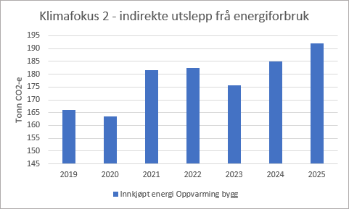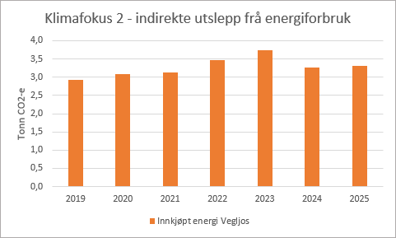
Figur 5. Grafane syner dei indirekte utsleppa frå klimafokus 2 for 2019-2025, fordelt på oppvarming og vegljos. Klimafokus 2 er dela i to grafar fordi forbruket på vegljos er monaleg mindre enn forbruket på oppvarming av kommunale bygg.

I klimabudsjettet står det at alle nye kommunale byggjeprosjekt skal installere vassboren varmesystem med geo- eller biovarme, og planleggjast for energimerke B, fornybare energikjelder skal vurderast i alle kommunale byggjeprosjekt, det skal innførast smartstyring der det er mogleg, og ein skal vurdere energieffektiviserande tiltak i eksisterande kommunale bygg (t.d. ENØK-tiltak, solenergi, energibrønn, bergvarme, vassboren varme). Utsnitt av tiltak med skildring frå klimabudsjettet 2026:

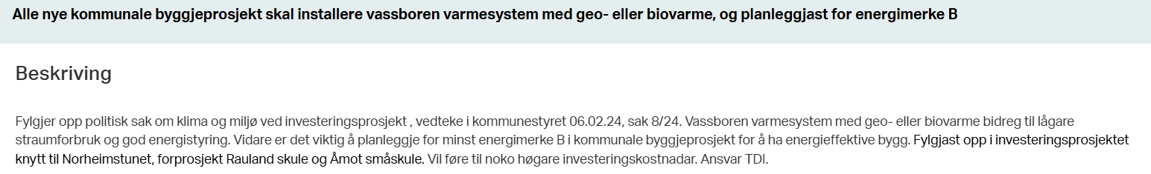
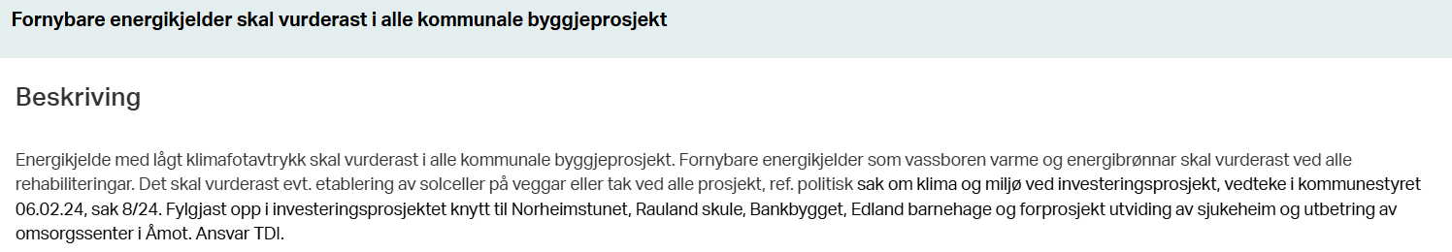
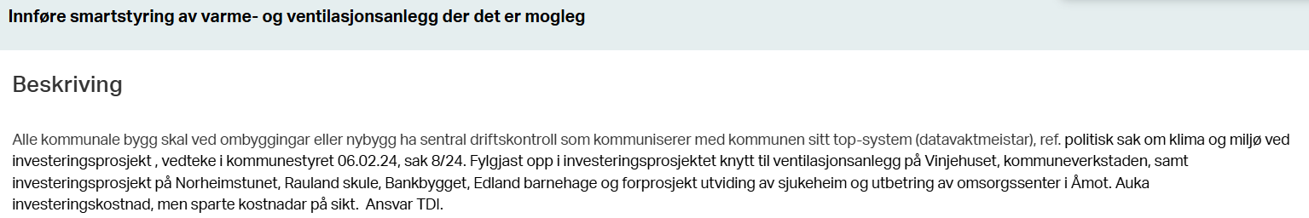
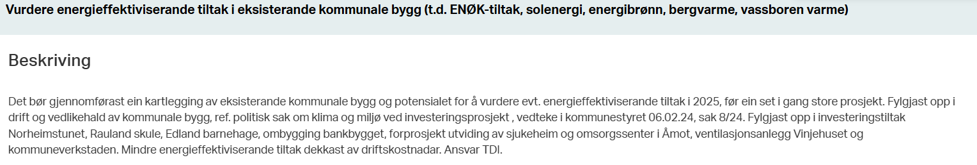
Klimafokus 3
Omfattar indirekte utslepp frå avfallshandtering, drift av veg innleigd, tenestereiser, og køyregodtgjersle. Dei største utsleppskjeldene er knytt til restavfall og tenestereiser (fig. 6). I klimafokus 3 har det vore ein nedgang på 10,5 % frå 2024, og ein total nedgang på 16,5 % frå 2019.

I høve avfallshandtering vart det levert om lag 79 tonn restavfall i 2025, noko som gjev eit samla utslepp på 49 tonn CO₂. Avfallsmengdene har vore relativt stabilt høgt dei 4 siste åra, men i 2025 har det vore ein reduksjon på over 25 tonn restavfall. Det er viktig å presisere at etter innføring av avfallscontainerar som blir vege for kvar tømming, har det nok blitt meir nøyaktige tal samanlikna med tidlegare år. Dette vart fyrst innført på kommunehuset i 2021 og vidare ut i organisasjonen etterpå.

Etablering av kjeldesortering utandørs og innandørs på kommunale bygg, og gode rutiner og fokus på kjeldesortering er viktige tiltak for å redusere dette utsleppet. Kjeldesortering på kommunale føremålsbygg er frå januar 2024 lovpålagt. Vidare vil det og i arbeidet med miljøfyrtårnsertifisering kome krav til kjeldesortering, etablering av rutiner for kjeldesortering og rapportering på dei ulike kommunale verksemdene.

Det må også presiserast at restavfall er den dyraste fraksjonen å levere. Betre kjeldesortering og mindre mengde restavfall vil difor og gje ein økonomisk gevinst på lang sikt for kommunen si drift. Det er forventa at mengde restavfall i kommunal drift går ned framover ved implementering av containerar, beholdarar, rutiner, og auka fokus knytt til kjeldesortering både i eit klima-, miljø- og økonomisk perspektiv.

Tenestereiser og spesielt flyreiser utanfor Noreg er ein stor del av dei indirekte utsleppa i kommunen. I eit klimaperspektiv er det viktig å framleis ha fokus på digitale møter framfor fysiske møter der det er mogleg, og å nytte kollektivtilbod som buss og tog framfor fly dersom ein må delta fysisk. Teknologien har utvikla seg mykje når det gjeld videomøter og der det er formålstenleg bør ein nytte digitale løysingar. Samstundes er møteverksemd, kurs, konferanser og liknande viktig for kompetanseheving og nettverksbygging. Dersom ein vel å køyre bør ein nytte fossilfrie køyretøy, og ha fokus på samkøyring.

I 2024 vart det innført eit nytt økonomisystem ERP, og det er ikkje lenger høve for å skilje mellom fossilt og elektrisk køyretøy ved innlegging av køyregodtgjersle. Det er difor lagt inn ein utsleppsfaktor på 0,098 som favnar begge kategoriane. Dette gjev eit noko høgare utslepp enn om det hadde vore høve for å splitte på type køyretøy.
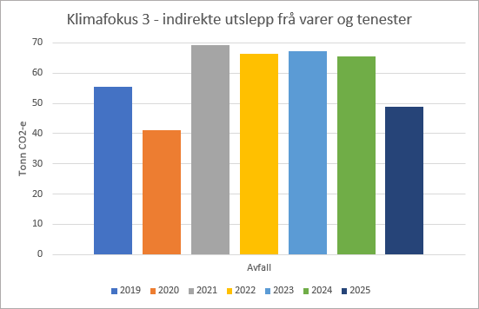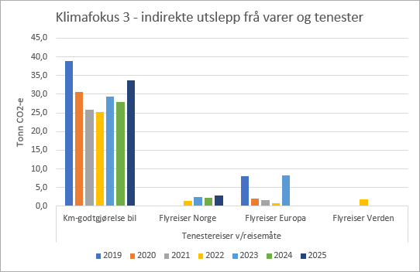
Figur 6. Grafen synar dei indirekte utsleppa frå klimafokus 3, fordelt på dei ulike utsleppskjeldene for 2019-2025.

Indirekte utslepp frå kommunale innkjøp
Indirekte utslepp omfattar klimagassutslepp frå varer og tenester kommunen kjøper inn, men som ikkje skjer direkte innanfor kommunen sine eigne driftsgrenser. Dette gjeld særleg utslepp knytt til produksjon, transport og leveranse av varer og tenester. Desse utsleppa utgjer ein del av kommunen sitt samla klimaavtrykk, og gjev eit meir heilskapleg bilete av påverknaden frå kommunal aktivitet.

Med utgangspunkt i årsrekneskapen er det berekna indirekte utslepp både for drift og investering, kategorisert etter DFØ sine utsleppsfaktorar frå 2022. Tala syner at kommunen sine innkjøp representerer eit betydeleg bidrag til dei totale klimagassutsleppa. Utsleppa knytt til indirekte innkjøp av varer og tenester er ikkje lagt inn i sjølve klimarekneskapen, men synt i tabell under.
Dei indirekte utsleppa frå drift utgjer 6 392,5 tonn CO₂, der kjøp av varer og tenester, lisensar og IT-utstyr er dei største kjeldene. For investeringar er utsleppa 1 799,9 tonn CO₂, med byggje- og vedlikehaldsarbeid som dei største kjeldene.
Kostnadar som er inkludert i klimarekneskapen under klimafokus 1, 2 og 3 er ikkje teke med i dei indirekte utsleppa knytt til innkjøp (t.d. kostnadar knytt til energi, avfall og drivstoff).
Utslepp knytt til innkjøp av varer og tenester utgjer 95 % av det totalet utsleppet til kommunen (fig. 10). Dette understrekar behovet for klimavennlege val i anskaffingar og redusert ressursbruk.

Tabell 2. Oversikt over sum indirekte utslepp av tonn CO2 knytt til drift henta frå årsrekneskapen, lagt i kategoriar frå DFØ 2022:

Kategori - drift | Sum utslepp i tonn CO₂
Andre transportmidler | 3,5
Annonser, kunngjøringer | 8,0
Arbeidsklær og verneutstyr | 29,8
Aviser, tidsskrifter, bøker o.l. | 8,4
Bank- og kortgebyr | 1,3
Datamaskiner (PCer, mobiltelefoner, nettbrett, servere m.m.) | 762,9
Diettkostnad | 9,8
Eiendoms- og festeavgift | 180,7
Forbruk av innkjøpte varer og tjenester | 2740,8
Forsikring | 29,3
Gass | 2,3
Konsesjoner | 305,1
Kontorrekvisita | 90,5
Kurs og seminarer for egne ansatte | 78,6
Leie av biler | 55,2
Lisensavgift og royalties (ikke programvarelisenser, jf. 642) | 1049,8
Mat | 265,8
Renhold, vakthold, vaktmestertjenester | 205,2
Reparasjon og vedlikehold egne bygninger | 246,1
Reparasjon og vedlikehold maskiner og anlegg | 41,1
Representasjon | 6,4
Telefoni og datakommunikasjon, samband, internett | 48,3
Trykksak | 3,8
vann, avløp o.l. | 189,4
Velferdstiltak | 30,2
Totalt | 6392,5

Tabell 3. Oversikt over sum indirekte utslepp av tonn CO2 knytt til investering henta frå årsrekneskapen, lagt i kategoriar frå DFØ 2022:
Kategori - investering | Sum utslepp i tonn CO₂
Annonser, kunngjøringer | 0,1
Bank- og kortgebyr | 0,1
Datamaskiner (PCer, mobiltelefoner, nettbrett, servere m.m.) | 8,9
Eiendoms- og festeavgift | 83,2
Forbruk av innkjøpte varer og tjenester | 185,8
Leie av biler | 111,6
Lisensavgift og royalties (ikke programvarelisenser, jf. 642) | 225,0
Renhold, vakthold, vaktmestertjenester | 219,7
Reparasjon og vedlikehold egne bygninger | 955,5
Representasjon | 0,1
vann, avløp o.l. | 9,9
Totalt | 1799,9

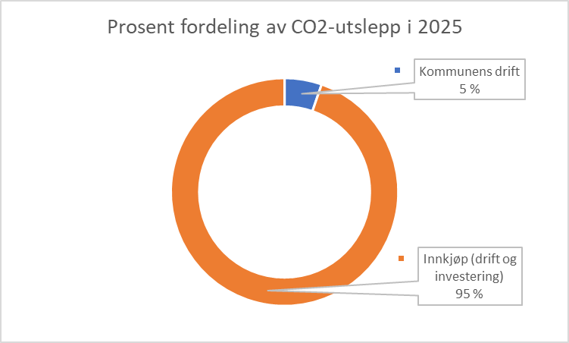
Figur 10. Prosent fordeling av CO₂-utslepp 2025 dersom ein inkluderer indirekte utslepp frå innkjøp, drift og investering frå årsrekneskapen.

Utslepp knytt til arealbruksendring
Sidan 2021 har det vore krav om å føre arealrekneskap og rekneskap for klimagassutslepp ved endra arealbruk i reguleringsplanar i Vinje kommune. Utredningane skal gjerast etter Miljødirektoratets utrekning for arealbruksendringar eller gjennom NIBIO sin klimagasskalkulator basert på Miljødirektoratets utrekningar.

Tabell 2. Areal/naturrekneskap for vedtekne reguleringsplanar 2025. Henta frå klimagasskalkulator til NIBIO.
PlanID | Namn på reguleringsplan | Total storleik på planområdet (dekar) | Klimaeffekt i tonn CO₂-e ved arealbruksendring,  nettoeffekt over 20 år (kortsiktig) | Klimaeffekt i tonn CO₂-e ved arealbruksendring,  nettoeffekt over 75 år (langsiktig)
20220002 | Tangen, Møsstrond | 119 daa | 311 tonn | 334 tonn
20220005 | GS-veg E134 Vinjeflaten | 70 daa | 238 tonn | 295 tonn
20220001 | Flåmyrane, Vågslid | 664 daa | 1 349 tonn | 1 404 tonn
SUM |  | 853 daa | 1 898 tonn | 2 033 tonn

Det er 3 reguleringsplanar som vart vedteke i 2025 (synt i tabell 2). Ved endra arealbruk i tråd med desse planane gjev dette eit netto utslepp over 75 år på 2 033 tonn CO₂. Dette er over 4,5 gonger så mykje utslepp som kommunen sin drift. Merk at dette berre syner det som er planlagt omdisponert, og ikkje faktisk omdisponert.

I klimarekneskapen for 2024 la me til grunn utslepp knytt til endra arealbruk nettoeffekt over 20 år (kortsiktig effekt). I år har me lagt inn både kort- og langsiktig nettoeffekt. Nettoeffekt over 75 år gjev eit meir realistisk bilete av dei samla og varige klimagassutsleppa frå arealbruksendringa, då både umiddelbare utslepp og langsiktig tap av karbonopptak er inkludert.

Omdisponering av karbonrike areal (myr, våtmark, skog og beitemark m.m.) fører til store CO₂-utslepp, og det er viktig å synleggjere klimaeffektane av reguleringsplanar. Kommunen har eit ansvar for å unngå, så langt det er mogleg, nedbygginga av karbonrike areal og syte for ein berekraftig arealplanlegging, jf. Statlige planretningsliner for klima og energi §4.3 bokstav e. Dette er også skildra frå regjeringa i Nasjonale forventningar til regional og kommunal planlegging, forventing nr. 48.

Utslepp frå reguleringsplanar varierer frå år til år, både av storleik, omfang og type arealtypar. Det er difor ikkje føremålstenleg å samanlikne over tid, men heller presentere eit statusbilete knytt til endra arealbruk for året som har vore.

Kva har kommunen gjort for å få nå målet om 60 % reduksjon innan 2030:
- Syte for berekraftig arealplanlegging
- Pilotkommune for utvikling av arealrekneskap i regi av fylkeskommunen – gjennomført.
- Pilotkommune for utvikling av klimagasskalkulator i regi av NIBIO – gjennomført.
- Pilotkommune for utvikling av rettleiar for arealrekneskap i kommuneplanen – under arbeid.
- Årleg klimarapportering (klimarekneskap og klimabudsjett).
- Godt i gang med miljøfyrtårnsertifisering ut i organisasjonen. Kommunehuset vart sertifisert 2023. Kommunen vart resertifisert som miljøfyrtårn januar 2026. Per mai 2026 er 14 av 22 kommunale verksemder ferdig sertifisert og godkjent som miljøfyrtårn, resten er under sertifisering.
- ENØK-tilskot til private og næringslivet.
- ENØK-tiltak på kommunehuset (solceller på tak og etterisolering av taket).
- Utskifting av fossile tenestebilar i tråd med ladestrategien. Både eigne eigde bilar og leasingavtaler.
- Kjeldesortering på kommunale føremålsbygg – under arbeid
- Internasjonal klimasamarbeid – Sala kommune i Slovakia – prosjektet blei ferdig i 2024.
- Politisk sak om klima og miljø ved investeringsprosjekt, vedteke i kommunestyret 06.02.24, sak 8/24.
Kva kan kommunen gjere ytterlegare for å nå målet om 60 % reduksjon innan 2030:
- Fylgje opp handlingsplan for klima og berekraft i Vinje kommune.
- Halde fram prosessen med miljøfyrtårnsertifisering ut i organisasjonen.
- Fylgje opp ladestrategien ved utbyting av kommunale bilar og arbeide med ladeinfrastruktur i kommunen.
- Fokus på klimavenleg tenestereiser og nytte digitale løysingar der det er føremålstenleg.
- Unngå omdisponering av karbonrike areal som myr, våtmark, skog o.l. i arealplanlegging.
- Fylgje opp kjeldesortering innandørs og utandørs på kommunale føremålsbygg.
- Etablere utandørs kjeldesortering ved naturlege samlingspunkt.
- Setje krav til klimarapportering i kommunale bygge- og anleggsprosjekt (drivstoff-forbruk, køyrde km, energibruk mm.).
- Setje klimakrav, miljøkrav og energikrav i nye anbodsprosessar og kontraktinngåing der det er mogleg.
- Setje miljø- og energikrav ved rehabilitering av bygg.
- Setje krav til ombruk ved rehabilitering av bygg.
- Alle kommunale bygg skal byggjast i tre eller materialar med lågt klimafotavtrykk.
- Alle nye kommunale bygg skal vere energimerka og energieffektive.
- Bruk av energikjelde med lågt klimafotavtrykk skal vurderast i alle kommunale byggeprosjekt.
- Søke klimasatsmidlar og andre stønadsordningar for klimatiltak i kommunen.
- Syte for klimavennlege val i anskaffingar og redusert ressursbruk.

Vedlegg 1 – Klimarekneskapen for Vinje kommune si drift 2019-2025
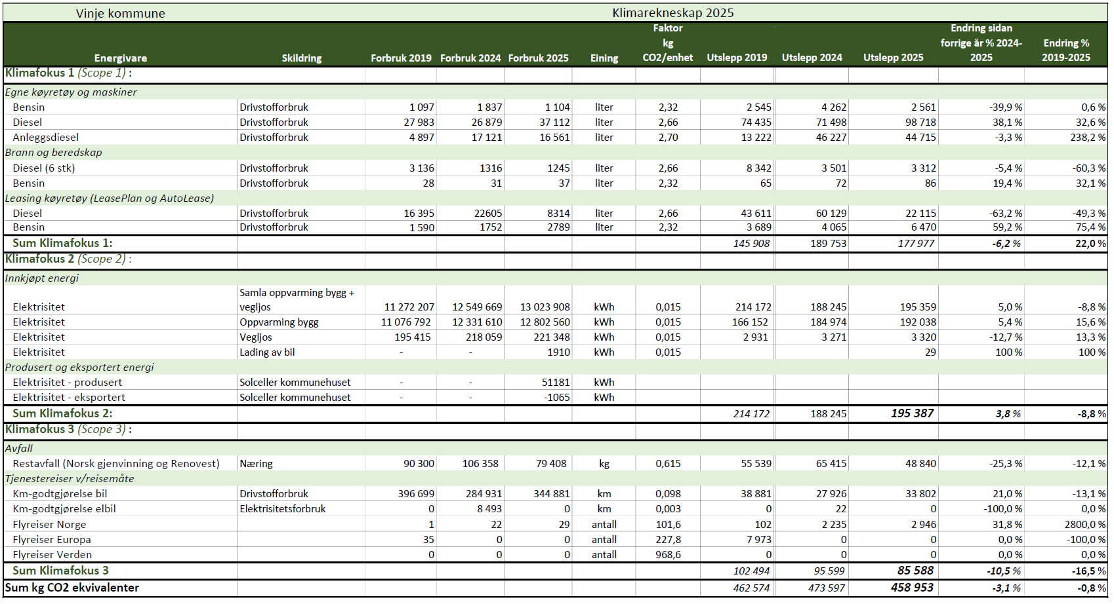

Klimaloven
Klimakur 2023
Klimabarometer
https://ghgprotocol.org/
Utslippsfaktorer for statlige innkjøp | Anskaffelser.no
https://www.nve.no/energi/energisystem/energibruk/stroemdeklarasjoner/
Klimabudsjett 2026-2029
Berekne effekten av arealbruksendringar - Miljødirektoratet
Statlige planretningslinjer for klima og energi, 2025
Nasjonale forventningar til regional og kommunal planlegging 2023-2027

